Le sol, un milieu d’échange de matière

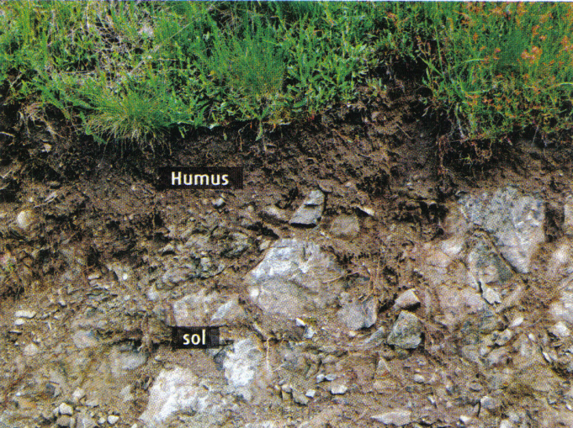

Document n°1 : L'organisation d'un sol
Les débris de roche que renferme le sol proviennent de la dégradation de la roche mère du sous-sol (non visible ici) et lui apportent de la matière minérale. L'humus désigne la matière organique du sol qui provient de la dégradation des êtres vivants après leur mort.

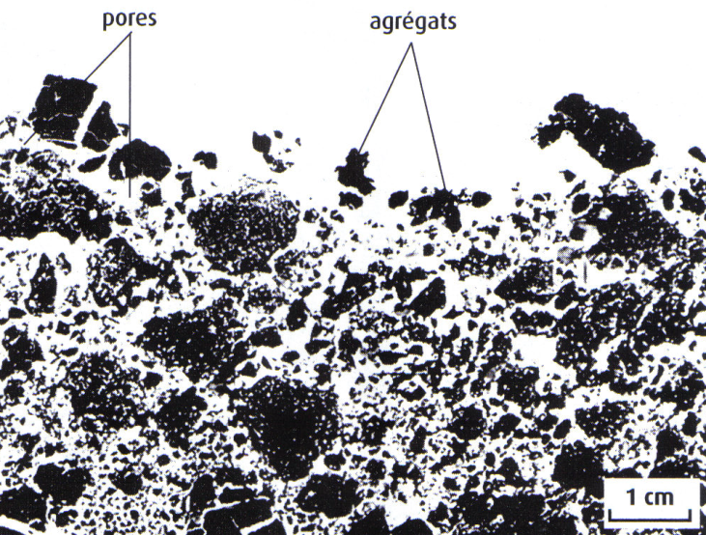

Document n°2 : Coupe de sol observée à la loupe binoculaire.
Les agrégats sont des assemblages de fragments de roches et de complexes argilo-humiques. Ces derniers résultent de l'association d'éléments issus de matière organique (humus) et de particules minérales argileuses. L’assemblage désordonné des agrégats permet la formation des pores du sol, en quantité plus ou moins importantes.
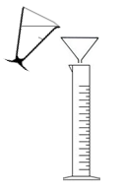

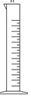
Document n°3 : Comprendre le rôle de la structure du sol
Introduire 50 mL d’eau dans un verre à pied de 100 mL.
Placer un échantillon de terre dans un entonnoir muni d'un papier filtre.
Disposer l’entonnoir au-dessus d’une éprouvette graduée de 100 mL.
Verser le contenu du verre à pied dans le filtre.
Observer après quelques instants le résultat de la filtration.
avant après
(Schémas à compléter)

Document n°4 : Observer l’interaction entre le sol et des solutions ioniques
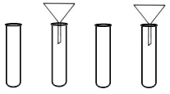Placer un entonnoir muni d'un papier filtre sur deux tubes à essais 1 et 2.
Introduire dans chaque entonnoir un échantillon de sol. Verser dans le filtre 1 une solution de bleu de méthylène. Verser dans le filtre 2 une solution d’éosine.
Comparer après quelques instants la coloration des filtrats obtenus avec celle des colorants de départ.
La coloration bleue du bleu de méthylène (tube 1) est due à la présence de cations (ions chargés positivement). La coloration orange de l'éosine (tube 2) est due à la présence d'anions (ions chargés négativement). On rappelle que des charges de même signe se repoussent alors que des charges de signes contraires s’attirent.
avant après avant après
(Schémas à compléter)

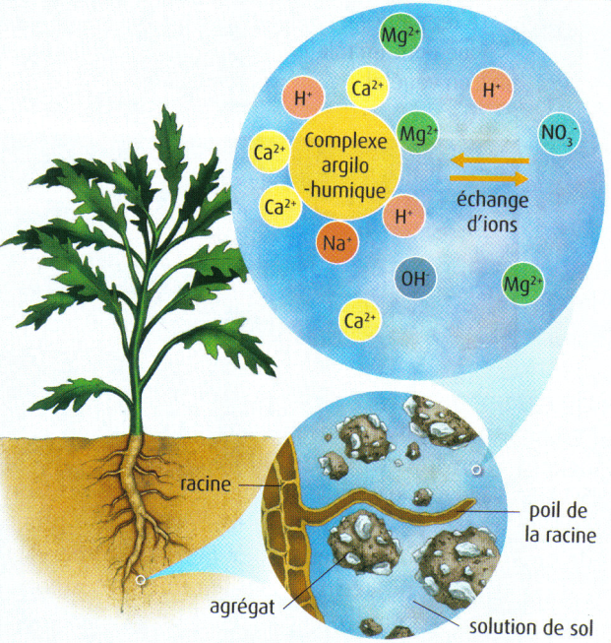

Document n°5 : Les échanges d'ions et le développement des végétaux.
Les échanges de matière auxquels participe le sol sont indispensables à une production agricole. Les plantes puisent par leurs racines les minéraux (essentiellement sous forme de cations) dont elles ont besoin dans la solution de sol (la phase liquide). Les cations peuvent être libres dans la solution de sol ou bien retenus par les complexes argilo-humiques

Document n°6 : Le sol menacé par les pluies acides
Les pluies acides sont dues à la présence dans l'atmosphère de polluants libérés par des phénomènes naturels (éruptions volcaniques) et certaines activités humaines (industrie). Elles entraînent la formation dans le sol d'ions aluminium Al³⁺, toxiques en grande quantité, qui se fixent préférentiellement sur le complexe argilo-humique. Les pluies acides appauvrissent ainsi le sol en minéraux. Les effets des pluies acides sont plus importants si le sol est pauvre en agrégats : le sol est moins poreux, l'eau y est alors moins retenue. L'eau s'infiltre plus rapidement dans les couches souterraines en entraînant avec elle les ions de la solution de sol.

COMMENTAIRE REDIGE :
Le sol fournit aux plantes l'eau et les minéraux nécessaires à leur développement. Situé entre la roche, l'atmosphère et les êtres vivants, le sol est un milieu d'échanges de matière. Justifiez en quoi le sol est un milieu d’échanges de matière.
Vous développerez votre argumentation en vous appuyant sur les documents et en expliquant :
- comment l'organisation du sol permet la rétention d'eau,
- pourquoi le complexe argilo-humique constitue un réservoir de cations dans le sol
- pourquoi la multiplication des pluies acides entraîne une diminution de la fertilité d’un sol.

